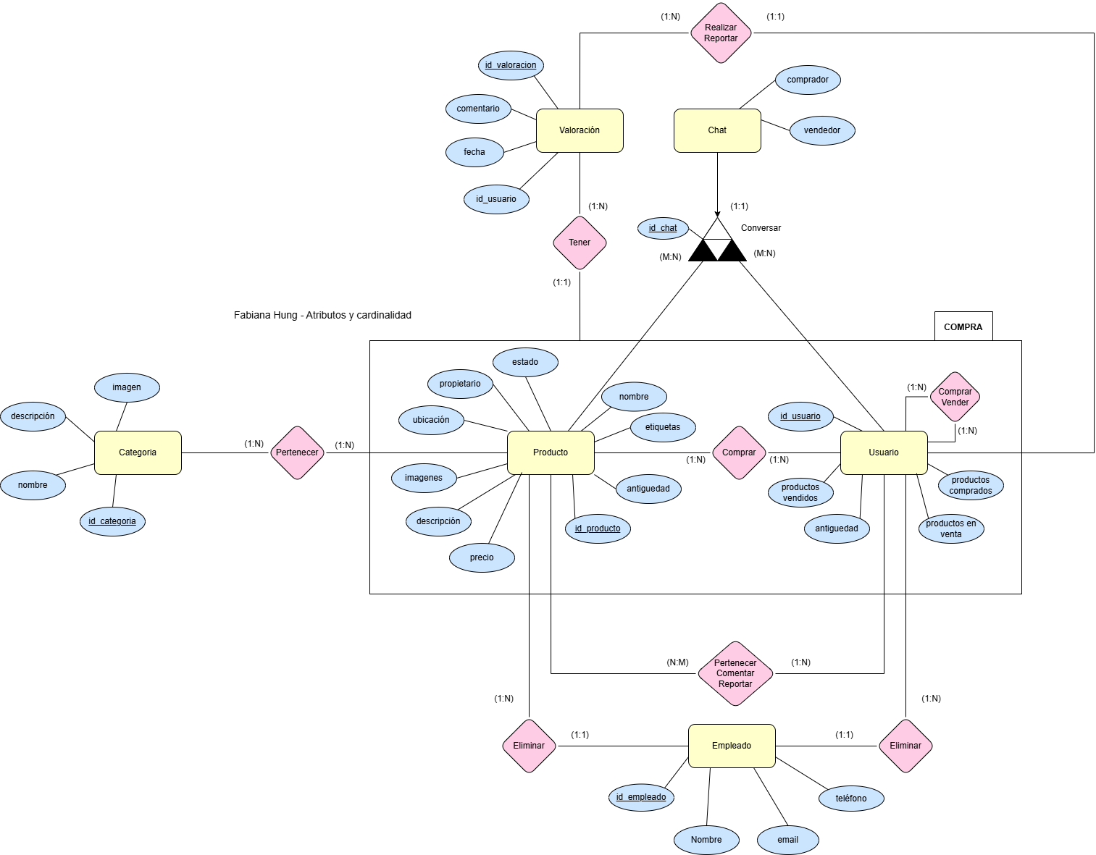**Atributos y Cardinalidad – Fabiana Hung**